

高爾夫》林文科敲開ADT大門，點燃重返亞巡賽信心
羅開Golf 頻道 – 2016年5月25日 上午8:33
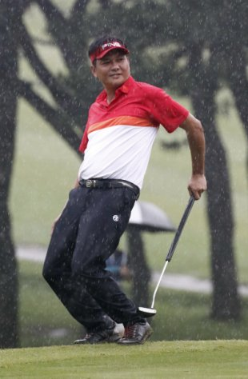【羅開新聞中心Minsey Weng綜合報導 圖╱TPGA】亞巡賽旗下的發展賽（ADT）今年二度造訪台灣，上週在新豐高爾夫俱樂部進行總獎金十二萬美元的國賓ADT，結果來自新豐林家班的林文科，以秋風掃落葉之勢大贏了八桿，拿下自2003年台灣名人賽之後，個人首座擁有世界排名積分的冠軍。
剛剛邁入四字頭族群的林文科，十三年前在老淡水球場一戰成名，比老哥林文堂還早一步披上綠夾克，並獲得兩年的亞巡賽種子權地位。正當職業生涯正要起飛時，林文科卻因為車禍受傷，先後更換左右人工髖骨及腰椎手術，從此再也回不到當年贏得名人賽的狀態和氣勢。
林文科被迫退出職業巡迴賽，期間以教球為生，偶爾參加在國內舉辦的賽事，其中2009年在新豐球場勇奪仰德TPC錦標賽。2013年，林文科自台中回到新豐球場，繼續教球之餘，並研究球技的改進，上週強勢征服老派風格的新豐球場，光是前三天就遙遙領先十一桿，最後以低於標準桿二十桿的二百六十八桿封王。
就像去年的謝繼賢那樣，林文科直接以冠軍敲開發展賽大門，加上兩萬一千美元的豐厚報酬，首度進榜來到第五名，只要年終守住前五強，並至少參加六場比賽，明年就可以重返亞巡賽戰場。
截至目前為止，發展賽已經進行了十四場賽事，獎金榜前四名有三位泰國選手。四月初在全國球場勇奪香城仰德ADTPavit Tangkamolprasert（帕維特•坦卡莫普拉瑟），暫以35,581美元名列獎金王，Itthipat Buranatanyarat（伊提帕•伯納塔尼亞拉）的31,621美元排名第二，再來是馬來西亞選手Gavin Green（蓋文•葛林）的30,420美元和Poom Saksansin（普姆•沙克山辛）的24,430美元。
亞巡賽戰況方面，澳洲選手Marcus Fraser（馬可斯•弗雷斯）以637,261美元獨領風騷，韓國選手王情訓（Jeunghun Wang）以470,338美元緊追在後，接下來分別為336,258美元的菲律賓Miguel Tabuena（米蓋爾•塔貝納）、319,301美元的另一位韓國人Soo-Min Lee（李洙民）和313,399美元的澳洲重砲Scott Hend（史考特•韓德）。
我國選手以洪健堯的40,264美元名列五十最佳，呂偉智的36,315美元位居五十三，再來是謝繼賢19,820美元六十九名，林文堂10,625美元八十二名，而李玠柏以6,289美元名列九十七，其中呂偉智上週第二名落袋一萬三千八百美元，不過由於是亞巡賽種子選手身份，所以獎金不列入發展賽官方排名。

